1. **Análisis del problema (Descripción)**

**4.-Realizar un algoritmo que permita calcular una operación aritmética entre 2 valores introducidos por teclado: si es el signo + debe realizar la suma, si es el signo – debe realizar la resta, si es el signo / debe realizar la división, si es el signo * debe realizar la multiplicación, si es el signo ^ debe realizar la potencia; representar el algoritmo mediante un Diagrama de Flujo, Pseudocódigo y Diagrama de N/S.**

**Datos de entrada:**

Definir : n1,n2,CALCULA Como Entero;

**Datos de entrada:**

Escribir "Ingrese Numero 1: ";

Leer n1;

Escribir "Ingrese Numero 2: ";

Leer n2;

**Proceso:**

Leer CALCULA;

Segun CALCULA Hacer

1: Escribir "Es sumar? ";

Escribir ">", n1," + ",n2," = ", n1+n2;

2: Escribir "Es resta ? ";

Escribir ">", n1," - ",n2," = ", n1-n2;

3: Escribir "Es multiplicar? ";

Escribir ">", n1," x ",n2," = ", n1*n2;

4: Escribir "Es potencia ? ";

Escribir ">", n1," elevado a ",n2," = ",n1^n2;

De Otro Modo:

Escribir "No se encuentra el numero ";

FinSegun

**Datos de Salida:**

Escribir ">", n1," + ",n2, " = " , n1+n2;

Escribir ">", n1, " - " ,n2, " = " , n1-n2;

Escribir ">", n1, " x " ,n2, " = " , n1*n2;

Escribir ">", n1, " elevado a " ,n2, " = " ,n1^n2;

1. **Diseño de Algoritmo Seudocódigo**

**Algoritmo sin_titulo**

**Definir n1,n2,CALCULA Como Entero;**

**Escribir "Ingrese Numero 1: ";**

**Leer n1;**

**Escribir "Ingrese Numero 2: ";**

**Leer n2;**

**Escribir "Ingrese una opcion";**

**Escribir "1.- suma ";**

**Escribir "2.- resta ";**

**Escribir "3.- multiplicar ";**

**Escribir "4.- potencia ";**

**Leer CALCULA;**

**Segun CALCULA Hacer**

**1: Escribir "Es sumar? ";**

**Escribir ">", n1," + ",n2," = ", n1+n2;**

**2: Escribir "Es resta ? ";**

**Escribir ">", n1," - ",n2," = ", n1-n2;**

**3: Escribir "Es multiplicar? ";**

**Escribir ">", n1," x ",n2," = ", n1*n2;**

**4: Escribir "Es potencia ? ";**

**Escribir ">", n1," elevado a ",n2," = ",n1^n2;**

**De Otro Modo:**

**Escribir "No se encuentra el numero ";**

**FinSegun**

**FinAlgoritmo**

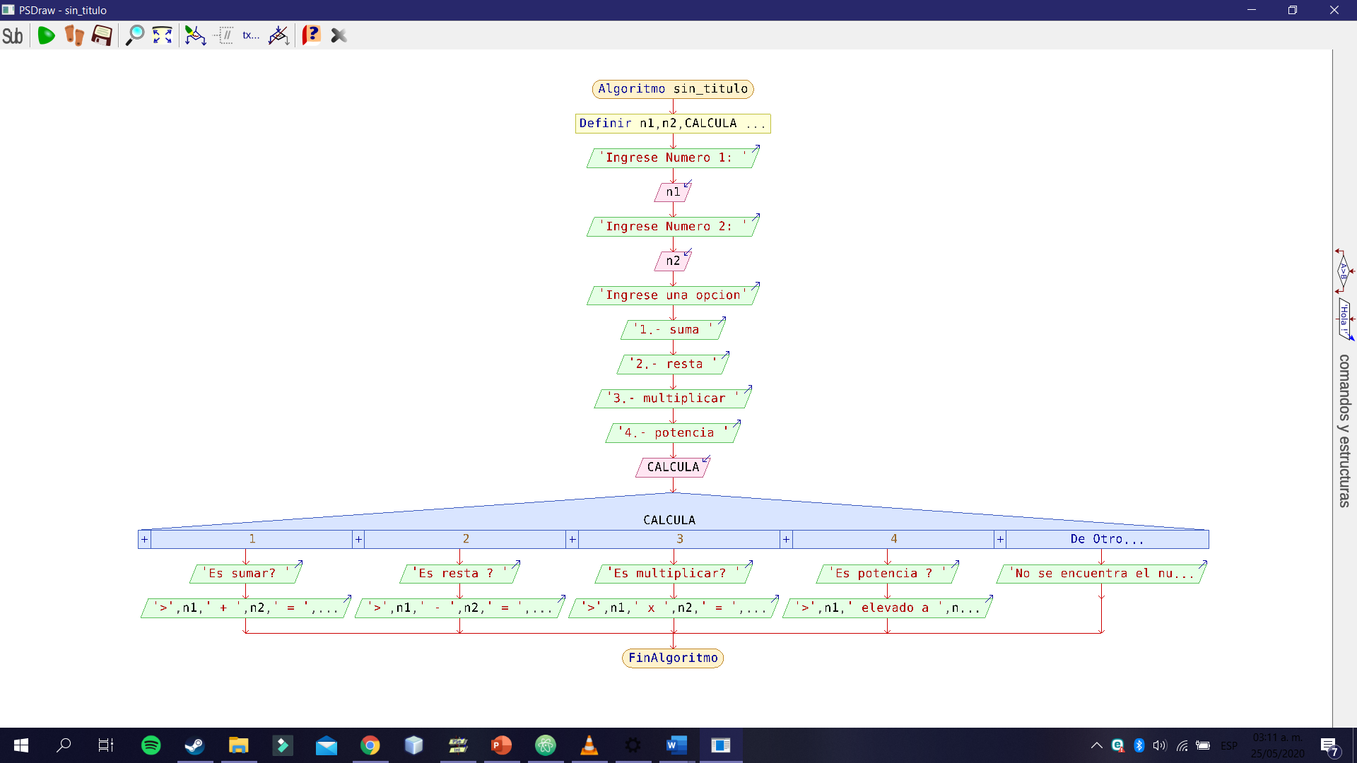**Diagrama de Flujo(DFD)**

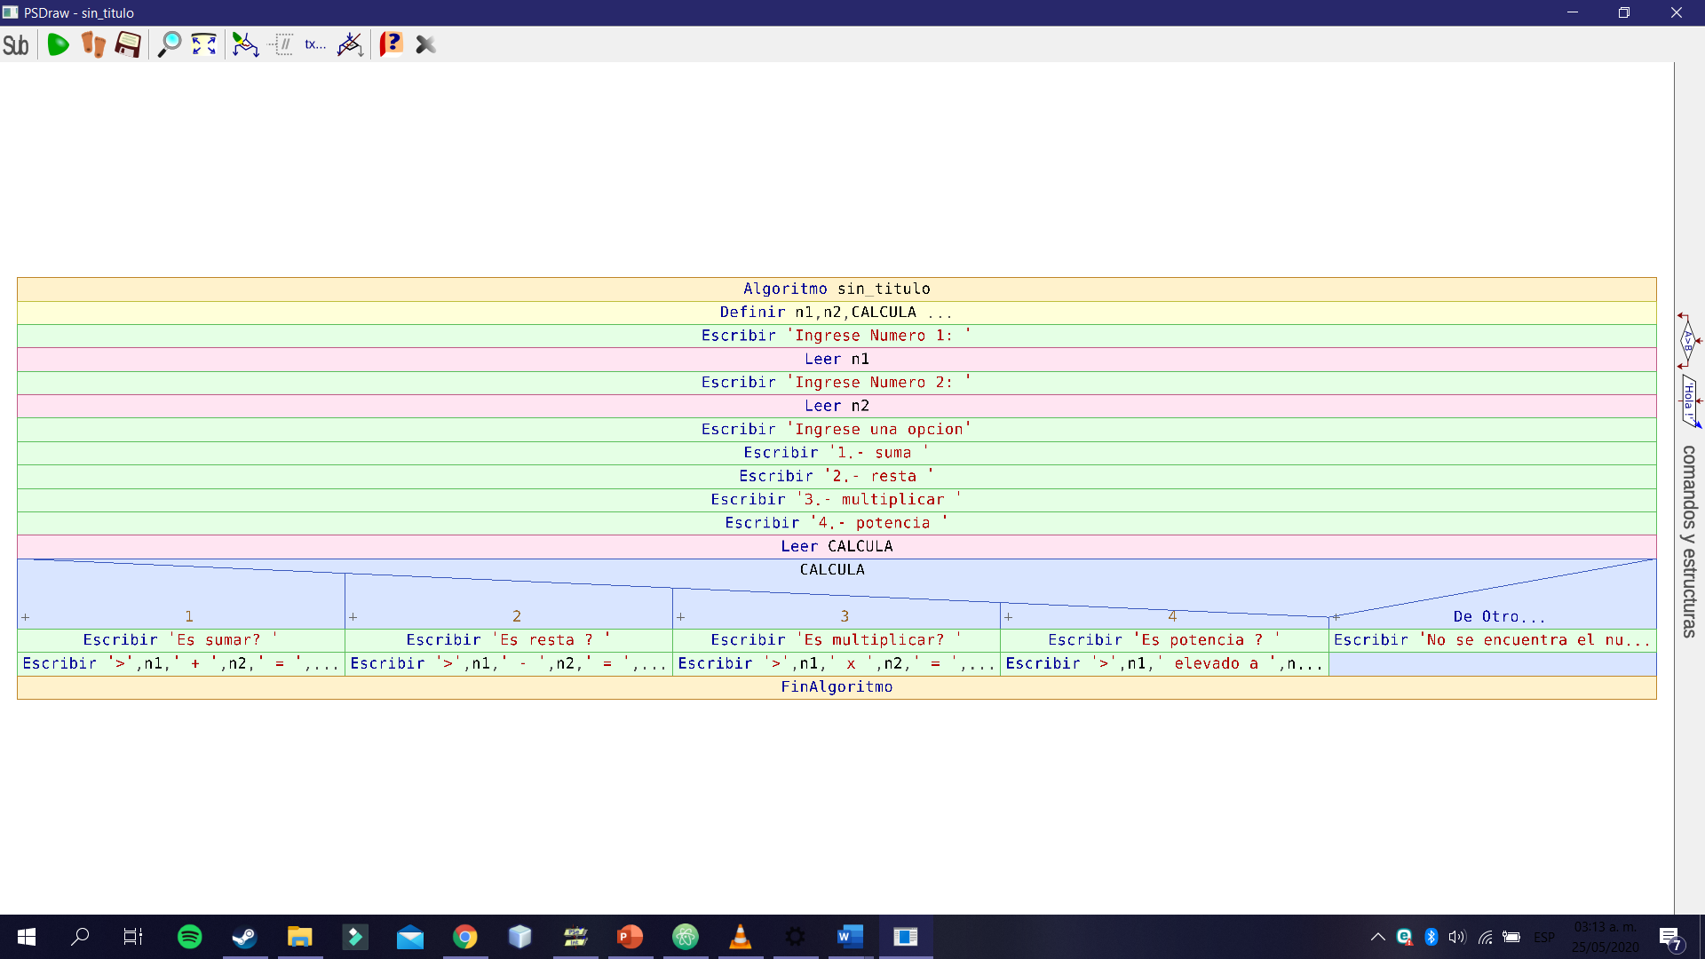**Diagrama de Nassi sheideman(S/N)**